Сучасний урок української мови
(Рекомендаційний список літератури)
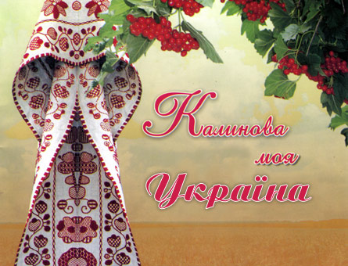
http://r.donnu.edu.ua/jspui/bitstream/123456789/737/1/mvmov36.pdf
http://tc.terminology.lp.edu.ua/TK_Wisnyk733/TK_wisnyk733_4_turkevych.htm
http://osvita.ua/school/lessons_summary/mova/12008/
Г л а з о в а О.П. Українська мова. 6 клас. Матеріали до уроків: Посібник для вчителя. – Харків: Ранок, 2000.
Ж и т н и к Б.О. Методичний порадник: форми і методи навчання. – Харків: Вид. група «Основа», 2005.
Інноваційні технології навчання української мови і літератури/ Укладач О.І.Когут. – Тернопіль: Астон, 2005
Інтелектуальні ігри на уроках української мови та літератури / Упорядник К.Ю.Голобородько. – Х.: Вид. група «Основа», 2006.
Інтерактивні технології на уроках української словесності / Укладач Р.Орищин. – Тернопіль: Підручники і посібники, 2008.
Коваленко С.М. Сучасна риторика: Навчально-практичний посібник. –Тернопіль: Мандрівець, 2007.
Кривокінь І. та ін. Інтерактивні технології – шлях до формування творчої особистості. – Завуч, № 28, 2008.
Методика викладання української мови в середній школі. /За ред. І.С.Олійника К.: Вища шк., 1989. – 386с.
Методика вивчення української мови в школі. /За ред. О.М.Біляєва К.: Вища шк., 1987. – 286с.
Методика навчання рідної мови в середніх навчальних закладах. /За ред. М.І. Пентилюк К.: Ленвіт, 2000. – 302с.
Майстер-клас учителя української мови: 6 клас / Упорядник О.Несисюк. – К.: Ред. загальнопед. газ., 2005.
Мокрогуз О.П. Інноваційні технології у викладанні суспільних дисциплін, - Чернігів – 2002
Національна доктрина розвитку освіти. Освіта України, № 33, 2002.
Одарченко В. Активізація пізнавальної діяльності учнів на уроках мови. – К.: Радянська школа, 1982.
Пометун О., Пироженко Л. Сучасний урок. Інтерактивні технології навчання.-К.: Видавництво А.С.К., - 2004
П о м е т у н О. Інтерактивні методики та система навчання. – К.: Шкільний світ, 2007.
Передрій Г. Про цікаві завдання й ігрові форми роботи з української мови. –Дивослово, № 1, 2005.
Про Концепцію загальної середньої освіти. Середня освіта, № 2, 2002.
Радзіх С. Інтеграція інтерактивних технологій на уроках української словесності. – Тернопіль: підручники і посібники, 2007.
Рудницька О.Б. Нетрадиційні завдання з української мови. 5-9 класи.
Посібник для вчителя. – Тернопіль: Мандрівець, 2004.
Федоренко В.Л. Енциклопедія інтелектуальних ігор на уроках української мови: - Х.: Вид. група «Основа», 2007.

